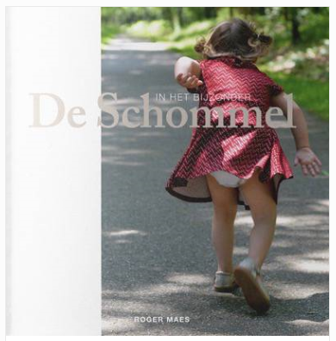
De Schommel is een initiatief van Covida Siemkensheuvel; een schoolvervangende dagopvang voor kinderen en jongeren met een ernstig meervoudige beperking. Fotograaf Roger Maes (Maaseik) portretteert op ingetogen en betrokken wijze deze kinderen. Marita Vande Broek schreef poëzie bij een aantal foto’s. Frieda Vanwijck, Bernard Dewulf, Dirk Draulans en Michiel Hendryckx schreven teksten voor het boek. Het boek is prachtig, luxueus uitgegeven. IN HET BIJZONDER DE SCHOMMEL is een unieke inkijk in de bijzondere leefwereld van een kind met een beperking.
De prijs is 24,50 euro en te bestellen via het volgende emailadres sandra.hoeven@covida.be

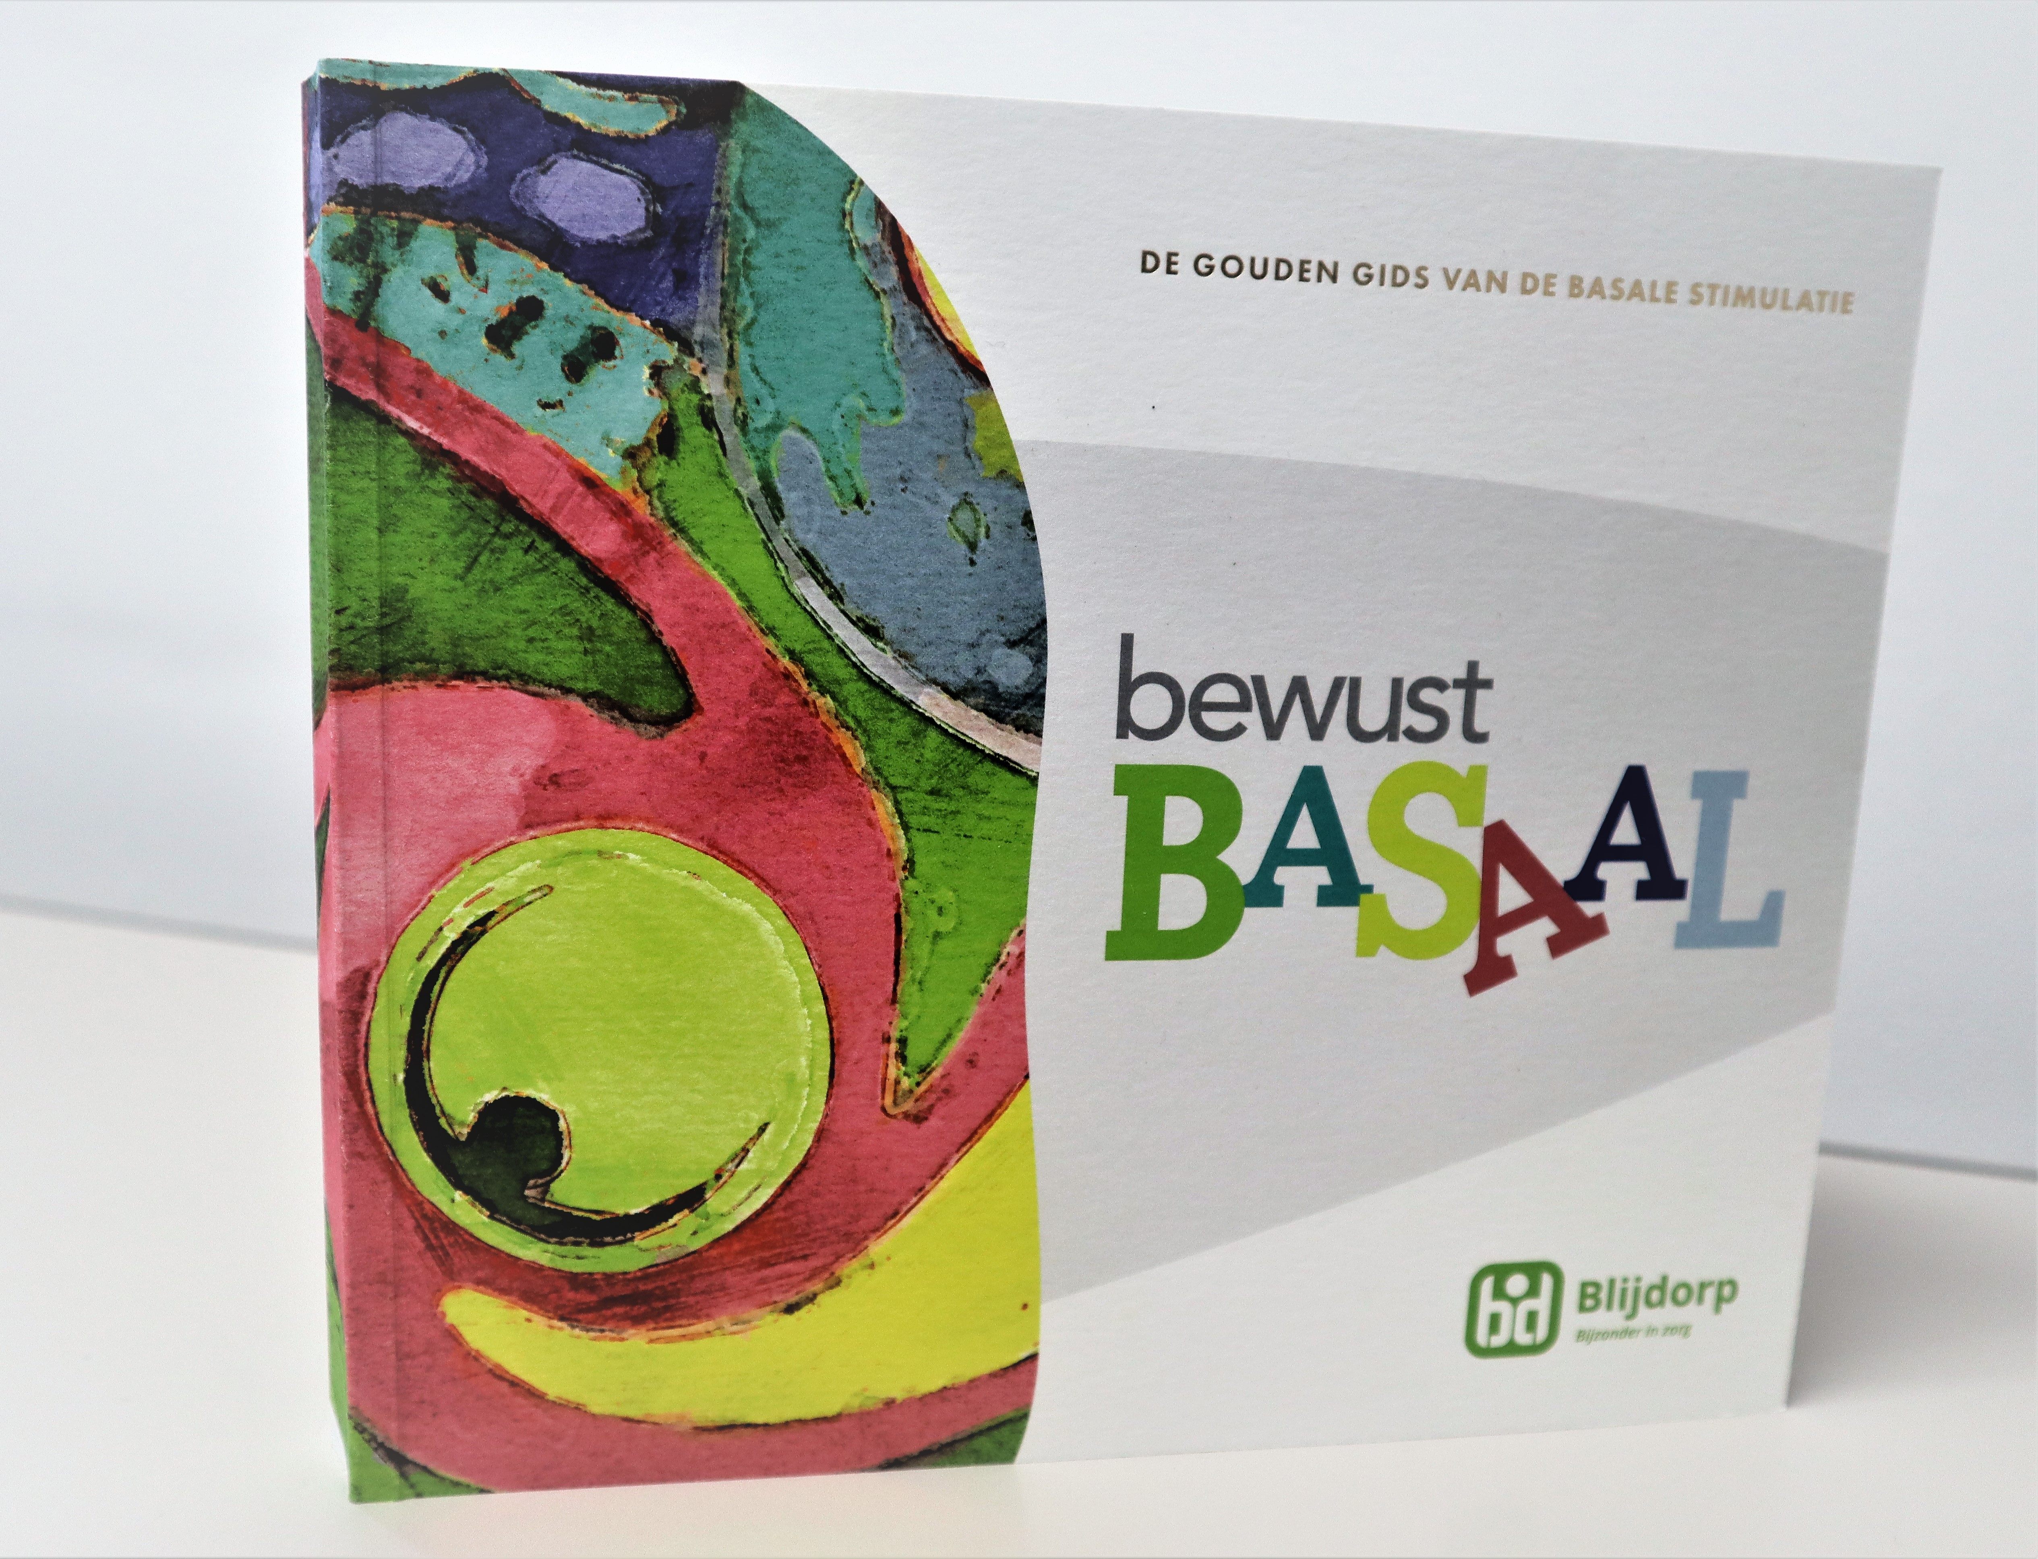
Blijdorp bestaat 50 jaar en stelt voor: ‘Bewust basaal, de gouden gids van de basale stimulatie’
De interne werkgroep basale stimulatie bundelde zijn eigen expertise samen met ervaringen van ouders, collega’s en diverse therapeuten in een inspirerend (werk)boek. Naast de theoretische inzichten over basale stimulatie, is Bewust basaal vooral een praktijkboek. Door heel wat praktische tips en tricks en handige activiteitenfiches kan de lezer meteen zelf de handen uit de mouwen steken en experimenteren.
Verkoopinfo
De prijs van het boek is € 29,50 (excl. eventuele verzendingskosten).
Het boek kan online besteld worden op blijdorp.be

